SONETO XLV

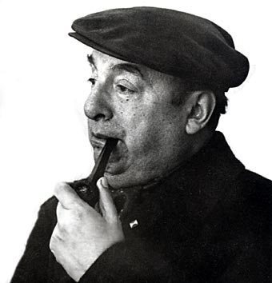

No estés lejos de mí un sólo día, porque cómo,
porque, no sé decírtelo, es largo el día,
y te estaré esperando como en las estaciones
cuando en alguna parte se durmieron los trenes.
No te vayas por una hora porque entonces
en esa hora se juntan las gotas del desvelo
y tal vez todo el humo que anda buscando casa
venga a matar aún mi corazón perdido.
Ay que no se quebrante tu silueta en la arena,
ay que no vuelen tus párpados en la ausencia:
no te vayas por un minuto, bien amada,
porque en ese minuto te habrás ido tan lejos
que yo cruzaré toda la tierra preguntando
si volverás o si me dejarás muriendo.

Pablo Neruda

